教师号 |  | 组号

上海大学“思想政治理论课（实践）（2）”
报 告 书

实践主题 民筑城梦，城共民心

组 长 姓名 手机号

副 组 长 姓名 手机号

指导教师

填表日期 年 月 日

上海大学马克思主义学院

一、实践小组成员基本情况

序号* | 姓名 | 学号 | 手机号 | 承担任务及评分*
1
2
3
4
5
6
7
8
9
10
*序号填写要求：1、按“分组情况表”中的序号填写；2、按序号由小到大填写。评分填写要求：按照各小组成员承担任务的实际情况分为“优秀、良好、合格”，其中优秀不超过40%。

二、实践工作的基本概况
时间、地点、考察对象、考察内容
（若有照片或微视频若干可作为佐证材料）

三、实践报告（约2000字）

一、调研背景
1.苏州河的重要性
苏州河，起源于太湖，流经苏州，最终在上海市区注入黄浦江。苏州河在上海的部分被称为上海苏州河，是上海的一条重要水道。它在上海市区的长约125公里，流经市区的多个区，包括静安区、普陀区、闸北区等，最终在外白渡桥处汇入黄浦江。
苏州河在上海的发展中扮演着重要角色。它是上海的母亲河之一，承载着丰富的历史文化底蕴。曾经是城市的主要水上交通动脉，为城市的发展和贸易往来提供了便利。作为上海的重要水系之一，苏州河为城市的发展提供了基础的水资源支持，曾是主要的供水源。沿岸的苏州河地区也是上海的经济中心之一，吸引了众多企业和商业机构，为当地经济发展提供了动力。同时，苏州河及其周边湿地是上海市重要的生态保护区域，对维护当地的生物多样性、改善水质和空气质量起着重要作用。苏州河流经的区域是上海市内重要的景观带之一，有许多历史建筑、文化遗址和现代建筑，对提升城市的整体景观品质和保护城市的历史文化遗产具有重要意义。因此，苏州河对于上海的城市发展、经济繁荣、生态环境和文化遗产保护都具有不可替代的重要性。
2.导致苏州河问题的根本原因
早期的苏州河污染问题涉及多方面因素，包括工业污染：苏州河沿岸地区曾经是上海的重要工业区，大量的工业废水排放导致了严重的水污染；生活污水排放：随着城市化进程的加快，居民生活污水排放量增加，但部分地区的污水处理设施不完善，导致生活污水直接排入苏州河中；农业面源污染：苏州河流域周边的农业活动，化肥和农药的不合理使用，农田径流中的有机污染物流入苏州河中，也导致了面源污染。
3.调研目的
随着城市化进程的加快，水环境治理已成为我国环境保护工作的重要内容。苏州河作为上海市的母亲河，其治理工作不仅关系到城市的生态环境，更影响着市民的生活质量。本实践小组通过以上海市苏州河治理为主题的实地调研，依苏州河沿岸，走访了福新面粉一厂旧址、四行仓库抗战纪念馆、万象天地等诸多沿岸景点。希望通过此次实践调研，深入了解苏州河的现状和治理措施，为我国水环境治理提供有益的参考。

二、调研过程
1.实地考察采访
(1)引言
在本次关于上海市苏州河治理的实践调研中，我们深入实地考察，并对多位公众进行了采访，以期从不同角度了解苏州河改造的具体变化、公众的参与程度以及他们对改造工作的满意度。通过采访，我们收集到了宝贵的第一手资料，以此为报告提供丰富且生动的案例。
采访部分将详细记录采访的过程和内容，包括提问和回答。我们将通过采访者的视角，探讨苏州河改造给城市带来的变化，以及公众对城市改造的参与和期望。采访内容将涵盖苏州河改造的各个方面，包括公共设施建设、环境保护措施以及城市管理和服务等。
(2)采访详细记录
a.采访目的：
1.了解苏州河改造的一些具体变化和改造情况。
2.调查人们对苏州河改造的满意程度以及意见建议。
b.采访内容:
1.您能简要介绍一下近年来苏州河改造主要表现在哪些方面吗？
2.在这个过程中，您作为公众在哪些方面有所参与？
3.您觉得公众参与城市改造有哪些重要性？
4.您能给我们具体介绍一下苏州河改造给您的生活带来了哪些便利吗？
5.您觉得公共设施的建设在城市建设中扮演着怎样的角色？
6.在环境保护方面，苏州河改造采取了哪些措施？
7.在城市管理和服务方面，您有哪些建议？
8.最后，您能谈谈您对未来苏州河的发展有什么期待吗？
c.采访概况：（q：提问 a：回答）
·游客1（50-60岁女）
q：您好，我们是上海大学的学生。我想采访您一下，您对苏州河改造项目有什么看法？
a这个改造项目好啊，改善了我们的生活，我们对改造很满意啊。

q：您觉得改造后苏州河有哪些变化？
a：变化可大了！以前苏州河这边可不干净，河面上漂着垃圾，两岸都是破旧的厂房和仓库。现在经过改造，水清了，河岸绿了，风景漂亮多了。我们老人家没事就来这里散散步，赏赏景，别提多惬意了。

q：您觉得改造项目对苏州的发展有什么影响？
a：影响可大了！苏州河是上海的母亲河，改造后不仅提升了城市形象，还带动了沿河的经济发展。现在沿河开了很多商店、咖啡馆，还有各种各样的休闲娱乐设施。年轻人喜欢来这里拍照打卡，带动了周边商圈的繁荣。

q：您对改造后的苏州河还有什么期待吗？
a：希望政府能继续加大投入，把苏州河打造得更美、更好。希望这条河永远清澈美丽，成为我们上海的骄傲。

·游客2（30-40岁男）
q：我想采访您一下，您对苏州河改造项目有什么看法？您能简要介绍一下近年来苏州河改造主要表现在哪些方面吗？
a：主要表现在两岸的环境上吧，看老照片，以前净是工厂，没有这么多步行街和绿化，我们之前来这里的时候，好多路都没有现在这么干净，现在路边的绿植这么多，不少年轻人过来拍照呢！

q：在这个过程中，您作为公众在哪些方面有所参与？
a：我们主要通过参加社区座谈会和填写问卷调查的形式参与改造项目的规划和设计。我们的意见和建议也得到了政府和相关部门的重视和采纳。

q：您觉得公众参与城市改造有哪些重要性？
a：很重要啊！城市改造是关系到我们老百姓切身利益的大事。只有让公众参与进来，才能真正了解我们的需求和愿望，把城市改造得更符合我们的需要。

q：您能给我们具体介绍一下苏州河改造给您的生活带来了哪些便利吗？
a：便利可多了！以前苏州河两岸都是马路和高架桥，现在改造后建了很多绿地和步道，我们老人家可以沿着河边散步、锻炼身体。河面上还有游船，我们可以坐船游览苏州河两岸的风景。

q：您觉得公共设施的建设在城市建设中扮演着怎样的角色？
a：公共设施是城市建设的重要组成部分，它关系到市民的生活质量和幸福感。苏州河改造中建设的步道、绿地和休闲广场，极大地改善了我们的生活环境，让我们有了更多休闲娱乐的好去处。

q：在环境保护方面，苏州河改造采取了哪些措施？
a：苏州河改造在环境保护方面下了很大功夫。每天都有人来打扫，还有洒水车，把路面打扫的很干净。河里面的垃圾也有定时打捞，几乎看不见什么脏东西。

q：最后，您能谈谈您对未来苏州河的发展有什么期待吗？
a：我希望苏州河改造能持续推进，把苏州河打造得更美、更好。比如继续完善沿河的公共设施，增加绿化和休闲空间。同时，也要加强对苏州河的历史文化保护，让苏州河不仅成为一道美丽的风景线，也成为一条有故事、有文化的河流。

·游客3（）
q：您好，非常感谢您抽出时间接受我们的采访。今天，我们想和您聊聊苏州河改造工程给您的生活带来的变化。
a：你好，很高兴能和你们分享我的感受。苏州河改造工程确实给我们带来了很大的变化。以前，这里的水质很差，河面上经常漂浮着垃圾，气味也很难闻。现在，水质明显改善了，河面也变得干净整洁，我们走在河边都感到心情很舒畅。

q：听说改造工程还增加了许多休闲设施，您平时会利用这些设施吗？
a：是的，现在河边修了很多步行道和休闲区，我们经常来这边散步、锻炼身体。有时候还会和家人一起在河边野餐，享受美好的时光。这些设施真的很方便，也让我们的生活变得更加丰富多彩。

q：改造工程是否对您的居住环境产生了积极的影响？
a：当然，影响非常大。以前，因为河水污染严重，我们都不敢开窗，现在空气清新多了，窗户也可以常开。而且，河边绿化也做得很好，我们住在这里感觉更舒适、更宜居了。

q：您觉得改造工程对苏州河沿岸的生态环境有何改善？
a：我认为改善是非常明显的。现在河里的鱼虫多了起来，偶尔还能看到鸟类在河边栖息。这说明生态环境正在逐渐恢复。我们也很乐意看到这样的变化，毕竟好的环境是我们共同生活的基础。

q：最后，您对于苏州河改造工程有什么建议或期望吗？
a：我觉得改造工程已经做得很好了，但还是希望政府能够继续加强监管，确保水质长期稳定。同时，也希望能够增加更多的文化元素，比如设置一些艺术装置或者举办一些文化活动，让苏州河沿岸成为一个更具吸引力的地方。

(3)采访小结:
通过对游客们的解答，我们可以看出今年来苏州河有了巨大的改变，包括环境，交通，消费方面都有了不小的改善，不断改善的条件便利了人们的生活，人们也在苏州河的建设中提出了宝贵的建议。总的来说，游客对苏州河的改造非常满意，改造取得了大家的一致好评。我们相信在大家的共同努力下，我们的苏州河会越来越美丽。

2.问卷调查
(1)问卷介绍
在本次关于上海市苏州河治理的实践调研中，我们特别关注了问卷调查这一环节。问卷调查是了解公众对苏州河治理认知和期望的重要手段，也是评估治理效果的重要依据。本实践小组通过设计问卷，对不同群体进行了调研，以期全面了解苏州河治理的社会影响和公众需求。
本次问卷实际有效份数：77份。
(2)主体内容设计：
·群众是否了解苏州河历史和文化；
·吸引群众到苏州河的目的；
·苏州河周边的景观和公共设施是否满足市民需求；
·苏州河工业遗产中的保护与再利用方面的思考；
·对苏州河的交通便利满意度；
·对苏州河的景观整体协调度的满意程度；
·对苏州河的未来发展建议；
·对“人民城市人民建，人民城市为人民”理念的看法；
·是否愿意参与关于“人民城市人民建，人民城市为人民”的理念宣传活动。
(3)结果分析：
1.您的性别是？
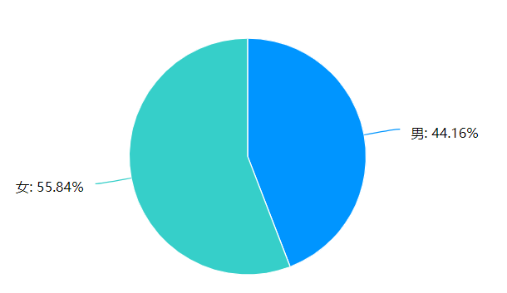

2.您是否了解苏州河的历史和文化？
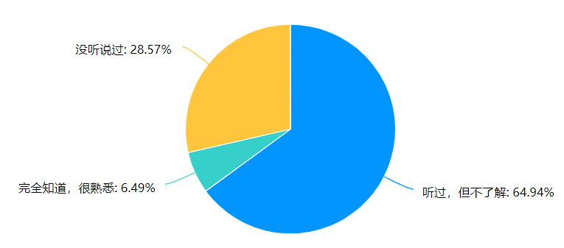

3.您是否去过苏州河？
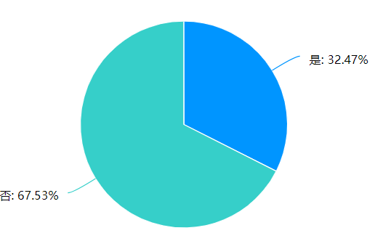
从前三个问题调查结果看出，大部分人都听过苏州河这个地名，虽然只有少数人去过并感受过它的环境，但还是说明了苏州河是上海的一个著名地点，它有很高的知名度，受到了上海市人民的广泛认可，是一个城市建设成功的典例。

4.吸引您到苏州河的目的是？
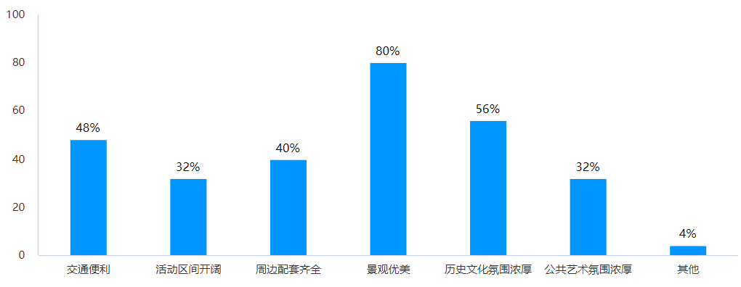
5.您认为苏州河周边的景观和公共设施是否满足市民需求？
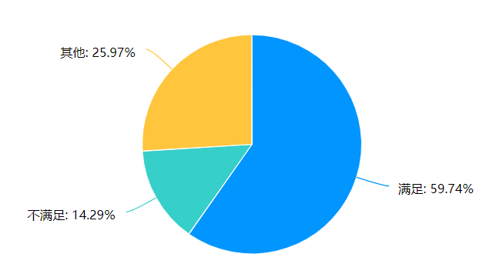
从这两个问题调查结果显示，苏州河的建设是成功的，虽然还满足不了部分人民的需求，但它的景观与公共设施的建设满足了大部分人民，通过各种特色吸引了更多的人前来观赏，给人们带来价值，充分体现了“人民城市为人民”的城市建设理念。

6.你认为苏州河工业遗产中的保护与再利用还要思考哪些方面？
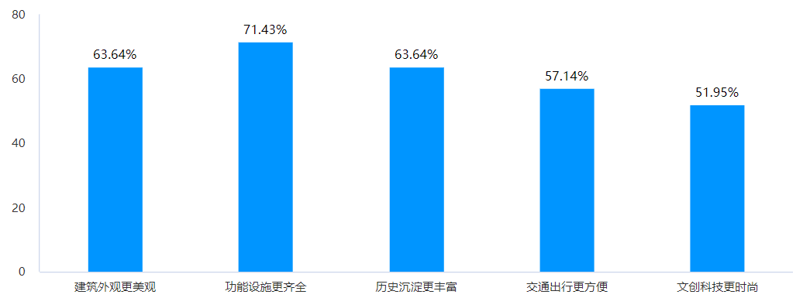
工业遗产是体现一个城市发展的重要文化建设，它有无可替代的价值。而苏州河周边各个工业遗产的保留体现了人们建设城市是对这座城市的热爱，这也是这座城市人民奋斗的具象化。调查结果显示了这些工业遗产在保护与再利用方面还可以有更多的建设。

7.您对苏州河的交通便利是否满意？
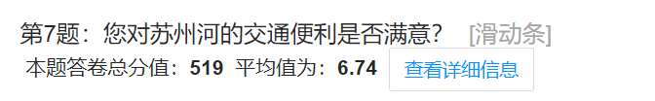

8.您对苏州河的景观整体协调度是否满意？
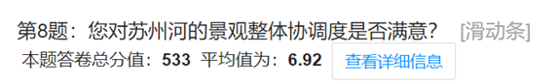
结果显示，大部分人对苏州河的交通便利和景观协调度都比较满意，反映了该地区在城市规划、交通建设和景观设计等方面取得了一定的成功，为城市的可持续发展和居民的生活提供了良好的条件。

9.您认为苏州河可以通过哪些方式让人们更了解它背后的历史与文化？
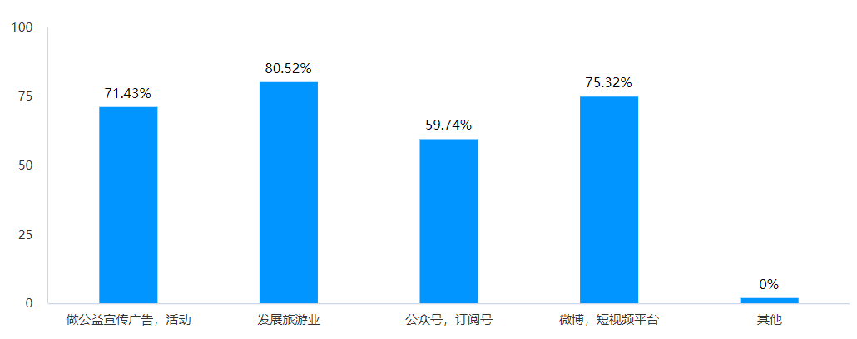
从调查结果显示，大部分人都是通过线上对苏州河进行了解，网上推广与传播苏州河的历史与文化也是一种很好的让更多人了解苏州河的方式。

10.您对苏州河的未来发展有何期待与建议？
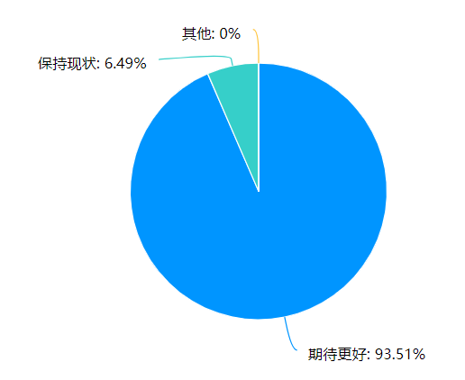
从调查结果看出，对于苏州河的建设，备受人们关注，都期待它有更好的建设，充分体现了“人民城市人民建”的城市建设理念。

11.请问您对于“人民城市人民建，人民城市为人民”这一理念的看法？
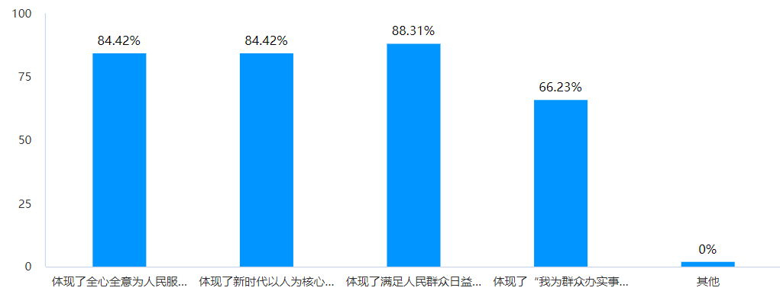

- 您是否愿意参与关于“人民城市人民建，人民城市为人民”的理念宣传活动？
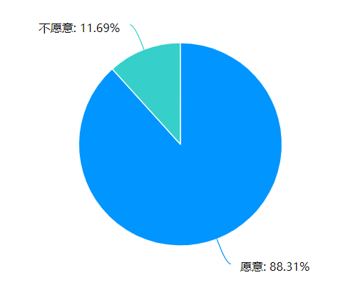
从最后两个问题调查结果看出，“人民城市人民建，人民城市为人民”的城市建设理念已深入人心，对这种理念有充足的认可度，大家也都愿意为城市的建设贡献自己的力量，一起创建“人民城市”。

三、调研结论
1.对于苏州河治理成就的思考
通过本次关于苏州河治理的实践调研，我们发现：
苏州河治理在改善水质方面取得了显著成果。经过多年的努力，苏州河的水质得到了明显提升，这为城市生态环境的改善和市民生活质量的提高奠定了基础。同时，这也证明了环境保护和治理工作在实践中的可行性和有效性。苏州河治理在提升城市形象方面发挥了重要作用。苏州河作为上海市的母亲河，其治理工作不仅改善了水质，还美化了河岸景观，为城市增添了一道亮丽的风景线。这有助于提升城市形象，吸引更多的游客和投资，推动城市经济的繁荣发展。苏州河治理在促进社会和谐方面具有重要意义。通过治理工作，政府和公众共同参与到环境保护中来，形成了良好的社会氛围。这有助于增强市民的环保意识，培养市民的参与精神，推动社会和谐稳定。
然而，在肯定苏州河治理成就的同时，我们也应看到存在的问题和不足。例如，苏州河治理的后续维护和监管工作仍然面临挑战，需要我们持续努力，确保治理成果的长期稳定。此外，环境保护和治理工作应更加注重生态平衡和可持续发展，避免过度开发和破坏。
2.本次实践调研收获
通过本次关于苏州河治理的实践调研，我们小组成员深刻体会到了环境保护的重要性和复杂性。苏州河的治理不仅仅是一项技术工程，更是一项社会工程，需要政府、企业和公众的共同努力。环境保护需要长期坚持和持续投入。苏州河的治理工作历经多年，经过不懈努力，才取得了今天的成果。这让我意识到，环境保护不是一蹴而就的，需要我们持之以恒，不断探索和创新。公众参与在环境保护中的重要作用。通过问卷调查和实地采访，我了解到公众对苏州河治理的关注和期望。这让我意识到，环境保护不仅仅是政府和企业的责任，更是每个公民应尽的责任。只有让公众参与到环境保护中来，才能形成强大的社会合力，共同推动环境保护工作的开展。环境保护需要多方面的合作和协调。苏州河治理涉及城市规划、基础设施建设、环境保护等多个领域，需要政府、企业和公众的紧密合作。这让我意识到，在环境保护工作中，我们要善于沟通协调，形成合力，共同为改善生态环境而努力。
经过本次实践调研，我们小组对环境保护有了更深刻的认识，我们作为青年学生，更应肩负起保护环境的责任，为可持续发展不断贡献自己的力量。

四、成绩评定
2年 月 日

